Testcases

S33b

Remi_Arts, Luc Marten, Simon van Amstel, Pierre Butela, Mitch van Bijsterveld & Jan Verhagen

Inhoud

Testgeval Inloggen 2

Testgeval Uitloggen 3

Testgeval Game joinen 4

Testgeval Game aanmaken 5

Testgeval Game obeserveren 6

Testgeval Bat bewegen 7

Testgeval Game verlaten 8

Testgeval Registreren 9

# Testgeval Inloggen

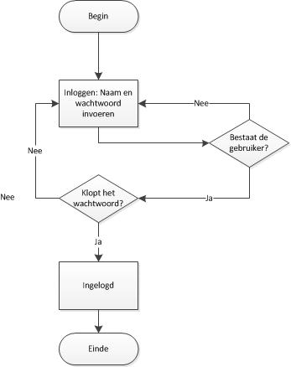

# Testgeval Uitloggen

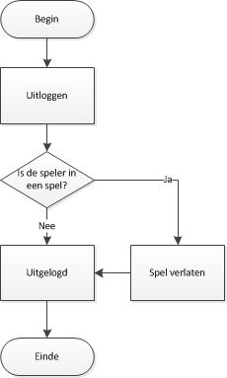

# Testgeval Game joinen

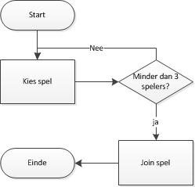

# Testgeval Game aanmaken

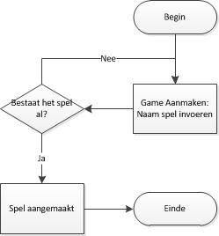

# Testgeval Game obeserveren

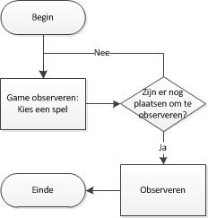

# Testgeval Bat bewegen

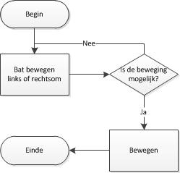

# Testgeval Game verlaten

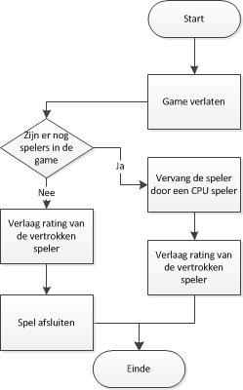

# Testgeval Registreren

